ДЕПАРТАМЕНТ ОБРАЗОВАНИЯ И МОЛОДЕЖНОЙ ПОЛИТИКИ НОВГОРОДСКОЙ ОБЛАСТИ
ГОСУДАРСТВЕННОЕ ОБЛАСТНОЕ БЮДЖЕТНОЕ ОБЩЕОБРАЗОВАТЕЛЬНОЕ УЧРЕЖДЕНИЕ «ЦЕНТР ПСИХОЛОГО-ПЕДАГОГИЧЕСКОЙ РЕАБИЛИТАЦИИ И КОРРЕКЦИИ» (ГОБОУ ЦППРК)
ТЕРРИТОРИАЛЬНАЯ ПСИХОЛОГО-МЕДИКО-ПЕДАГОГИЧЕСКАЯ КОМИССИЯ

ВЗАИМОДЕЙТСВИЕ С УЧРЕЖДЕНИЯМИ ГОРОДА

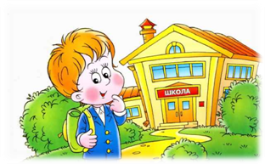

ДИАГНОСТИКО-КОНСУЛЬТАТИВНАЯ
ПОМОЩЬ ЛОГОПЕДА УЧИТЕЛЯМ, РОДИТЕЛЯМ

Великий Новгород – 2016 г.
Одним из направлений деятельности ПМПК ЯВЛЯЕТСЯ –КОНСУЛЬТАТИВНОЕ
В обязанности членов ПМПК входит пропаганда необходимых медицинских, психолого-педагогических, дефектоло-гических знаний среди родителей, педагогов детских садов, школ, среди населения. Эта работа способствует профилактике аномалий развития и оказанию своевременной коррекционной помощи тем, кто в ней нуждается.
ПРЕДЛАГАЕМ ЦИКЛ КОНСУЛЬТАЦИЙ УЧИТЕЛЯМ ШКОЛ, РОДИТЕЛЯМ ОБУЧАЮЩИХСЯ
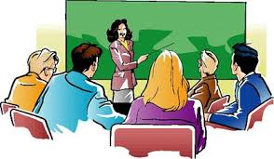

Страничка логопеда
« Дошкольник к слову «тупой» подбирает антоним «острый», а школьник, не задумываясь,- «умный»»
В поисках причин школьной неуспешности каждого ребенка педагоги и родители в последнее время все чаще обращаются за помощью к специалистам, которые занимаются проблемами нарушения письменной речи.
В начальной школе в каждом классе обязательно есть один или несколько учеников (к сожалению, в последнее время таких детей стало больше), которые плохо справляются с учением, при этом постоянные дополнительные занятия не помогают. Они делают странные, нелепые ошибки при письме и чтении, их ругают за невнимательность, им трудно решать задачи. Если учитель, вовремя разобравшись в этих проблемах, направит ребенка к специалисту, то своевременные коррекционные мероприятия существенно облегчат жизнь маленькому школьнику.

Как преодолеть трудности обучения письму левшей.

Мир создан для правшей – в этом убеждаются маленькие левши и их родители, сталкиваясь с множеством школьных проблем. Обучение письму леворуких детей выделено в особую категорию. Если в остальных видах учебной деятельности левши и правши идут нога в ногу, то письмо вызывает большие трудности.

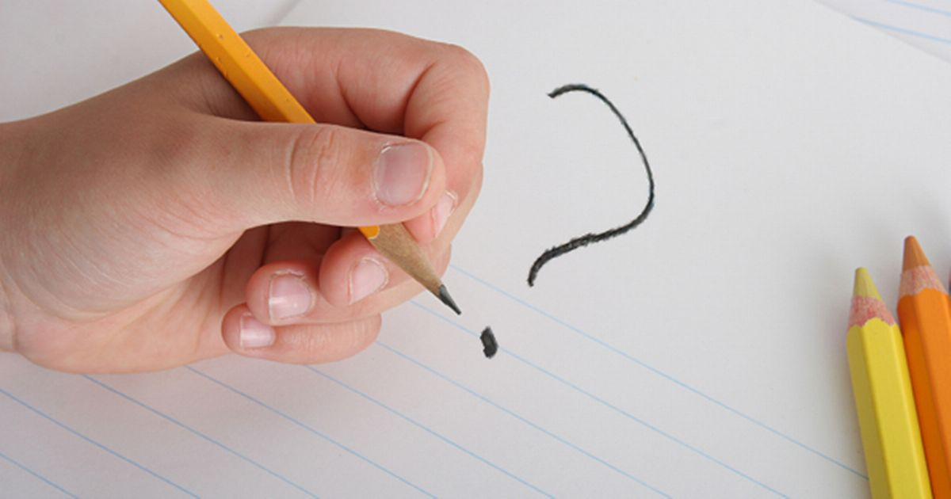
Есть методы, способные облегчить письменный труд левшей. Они являются эффективными, их возможно использовать в работе с леворукими детьми.

Консультативная помощь по вопросам инклюзивного образования
Инклюзивное образование
– образование, которое каждому ребенку, несмотря на имеющиеся физические, интеллектуальные, социальные, эмоциональные, языковые и другие особенности, предоставляет возможность быть включенным в общий, единый и целостный процесс обучения, воспитания, развития и социализации, что затем позволяет взрослеющему человеку стать равноправным членом общества и снижает риски его изоляции.
Учитель – логопед
Шаповалова Вера Петровна

Консультации по вопросам воспитания и обучения детей мы можем оказывать по вашим заявкам, как индивидуально, так и с выходом в образовательное учреждение.

ГОБОУ ЦППРК

173001 Великий Новгород
ул. Яковлева 15
Телефон (8162) 68-44-96

